Projekt Witryny

“Poznaj z nami Szczecin”

Karolina Rowińska, 4B

Zaliczenie z przedmiotu Pracownia Stron Internetowych

pod kierunkiem Pauliny Kucharczyk

# Brief strony internetowej

Informacje o zleceniu przyjętym od klienta, niezbędne elementy do planowania prac nad stroną.

|  |  |
| --- | --- |
| **Podstawowe informacje o kliencie** | |
| Nazwa firmy | PROMO Szczecin |
| Branża firmy | IT |
| Oferowane produkty i usługi | Usługi informacyjne dotyczące miasta Szczecin. |
| Elementy identyfikacji firmy (używane kolory, specyficzne elementy, logo) | Kolory szczecińskiego floating garden (zielony, błękitny, granatowy) |
| Osoba do kontaktu | Piotr Krzystek  Tel. 450 983 111 |
| **Informacje o stronie WWW** | |
| Cel tworzenia strony WWW | Promocja miasta Szczecin |
| Charakter witryny (serwis informacyjny, produktowy, korporacyjny, portal branżowy, tematyczny) | Portal tematyczny, ukazujący jego najlepszych aspektów, czegoś co jest odgórnie kojarzone ze Szczecinem. |
| Adres obecnej strony WWW (jeśli istnieje) |  |
| Struktura logiczna strony WWW |  |
| Wersje językowe | PHP, HTML, CSS |
| Czy firma dysponuje materiałami niezbędnymi do wykonania struktury graficznej? (grafiki, fotografie) | TAK |
| Przewidywany czas pracy (estymacja) | 1,5 miesiąca  20 październik 2022 – 10 grudzień 2022 |
| Oczekiwany termin wykonania projektu | 11 grudzień 2022 |
| Na jakich urządzeniach ma być wyświetlana strona? | Komputer i urządzenia mobilne |
| Elementy multimedialne (animacje, filmy, dźwięki, muzyka) |  |
| Grupa docelowa | Ludzie ciekawi miasta, turyści, osoby zza granicy |
| **Informacje o domenie i hostingu** | |
| Czy firma ma domenę, która będzie adresem strony WWW? | http://pracowniezsk.pl/krowinska/ |
| Czy firma ma usługę hostingu? | TAK |
| **Dodatkowe informacje** | |
| Czy będzie potrzebna usługa opieki i obsługi witryny WWW? |  |
| Strony internetowe, które będą wzorem w trakcie realizacji (referencje) |  |
| Uwagi |  |

# Szablon strony internetowej

Makietowy prototyp strony internetowej, na którego podstawie powstanie finalny produkt.

## Makieta strony

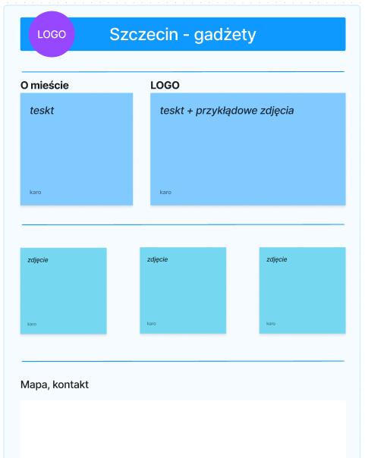

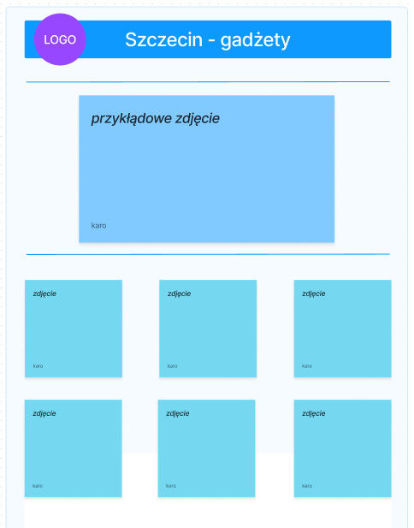

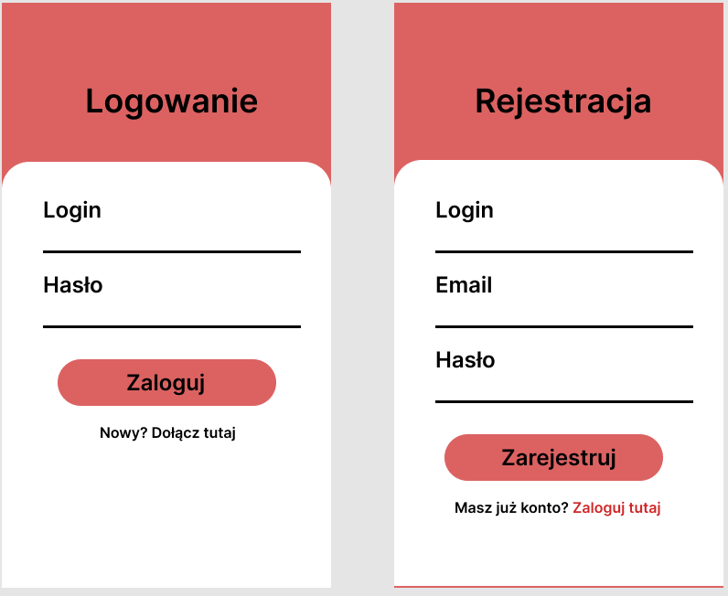

## Logotyp i grafiki obowiązkowe

Tutaj samodzielnie przygotowane wektorowe logo i inne potrzebne grafiki np. sponsorzy w stopce

## Banery

Tutaj samodzielnie przygotowany rastrowy baner strony

1. Szata graficzna i czcionki

Tutaj informacja o dobranej palecie barw dla strony internetowej i wykorzystywanych fontach

zielony 162:189:49 RGB #a2bd31

niebieski 0:156:221 RGB #009cdd

granat 35:45:125 RGB #232d7d

## Menu nawigacyjne i odsyłacze

Tutaj rozpiska z nawigacją co jak i gdzie się rozwija oraz do jakiej podstrony przekierowuje

1. Inne elementy

Tutaj informacja o stopce, formularzach, wyszukiwarkach i innych dodatkowych treściach, które znajdą się na stronie

# Architektura informacji

Tutaj hierarchia zawartości, rozrysowana logika stron, zakładek i odsyłaczy - flow strony. Co gdzie przekierowuje. Powinno się tutaj znaleźć

1. Rozrysowane jaka podstrona ładuje się po kliknięciu w jaką zakładkę i jaki przycisk (na podstawie punktu 2.1 i 2.5)
2. Diagramy ER bazy danych

# Specyfikacja wymagań

Spis funkcjonalności strony

1. Wyświetlanie listy wpisów

Tutaj opis jak to będzie zaimplementowane w kodzie (słownie)

1. Wyświetlanie szczegółów o wpisach

Tutaj opis jak to będzie zaimplementowane w kodzie (słownie)

1. Dodawanie wpisów

Tutaj opis jak to będzie zaimplementowane w kodzie (słownie)

1. Rejestracja

Tutaj opis jak to będzie zaimplementowane w kodzie (słownie)

1. Logowanie

Tutaj opis jak to będzie zaimplementowane w kodzie (słownie)

1. Edycja wpisu

Tutaj opis jak to będzie zaimplementowane w kodzie (słownie)

1. Edycja danych użytkownika

Tutaj opis jak to będzie zaimplementowane w kodzie (słownie)

… i inne jeżeli będą

# Realizacja projektu

1. Projekt graficzny strony

Tutaj screeny stworzonej strony – tyle ile makiet

1. Struktura projektu

Struktura logiczna na dysku – drzewo katalogów, sposób umieszczenia na serwerze.

1. Kod strony

Tutaj wklejone najważniejsze, **skomentowane** fragmenty funkcjonalności backend (PHP, JS)